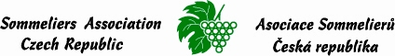

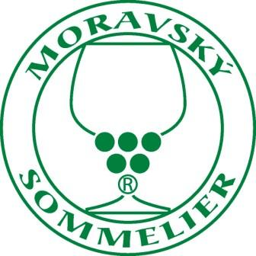
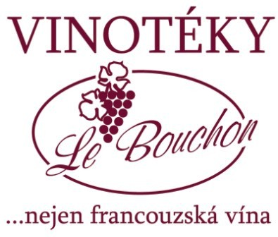

Vážení přátelé, vinaři

dovolte, abychom Vás informovali o již pátém setkání milovníků vybraných vín, kvalitního jídla a dalších ušlechtilých neřestí. Stejně jako při úspěšných předchozích čtyřech ročnících, při jejichž pořádání jste nám pomohli, za což Vám ještě jednou děkujeme, i letos se budou sekty nejenom degustovat, ale i špičkově servírovat nejlepšími sommeliery z České republiky a Slovenska. Společně s nimi Vás zveme na

5. ročník Mezinárodního mistrovství ČR v sekání sektů

Soutěž se uskuteční v sobotu 13. června na jižní Moravě, v srdci celého vinařství České republiky. Ke koloritu jižní Moravy neodmyslitelně patří vinné sklepy, a proto již tradičně využijeme pohostinnost jednoho z největších - vinného sklepa U Jeňoura ve vyhlášené sklepní lokalitě Nechory u Prušánek na Hodonínsku.

Vlastní soutěž bude netradiční v tom, že srovná především praktické dovednosti sommelierů, kteří se utkají ve dvou disciplínách - sekání sektu a servisu sektu. Návštěvníkům akce tak předvedou, jak správně by jim měl být kvalitní sekt prezentován, vychlazen, otevřen, naléván… a také, jak netradičně lze sekty otevřít.

Atraktivnost soutěže zvyšuje fakt, že její výsledky se započítávají do dlouhodobého hodnocení o Sommeliera roku ČR, na základě, kterého bude vybrán reprezentant ČR pro mistrovství světa i Evropy! Také Asociace sommelierů Slovenska zařadila toto klání mezi vybrané oficiální soutěže, jejichž výsledky se započítávají do dlouhodobého hodnocení o nejlepšího sommeliera Slovenska. Dá se tedy očekávat, že na jih Moravy přijede kompletní tuzemská i slovenská sommelierská špička, která bude tvrdě bojovat o důležité body. Jsme potěšeni, že si naše akce vydobila pozici největšího a nejdůležitějšího setkání sommelierů na Moravě, která přitahuje pozornost nejenom odborníků, ale i milovníků vín a také médií.

Vedle umění sommelierů bude porovnávána i kvalitu našich tuzemských sektů se zahraničními. Návštěvníci akce, ale i soutěžící sommelieři, při individuální degustaci sami hlasováním vyberou vítěze přehlídky sektů. Bude také vyhlášen nejlepší tuzemský sekt. Především si však vyberou sekt či sekty, které jim osobně nejvíce chutnají, protože nebudou ovlivněni bodovým ohodnocením v katalogu. Každoročně usilujeme o představení co nejvíce tuzemských sektů vyrobených klasickou metodou kvašením v láhvi a letos hodláme představit všechny v České republice vyráběné sekty.

Obracíme se na Vás, jako na výrobce tohoto ušlechtilého produktu, s nabídkou spolupráce. Nabízíme Vám možnost představit své sekty nejlepším tuzemským a slovenským sommelierům z prestižních gastronomických zařízení, jejichž majitelé také v Prušánkách nebudou chybět, ale také odborné veřejnosti i opravdovým milovníkům vína, tedy Vašim potenciálním nebo již i stávajícím zákazníkům. V katalogu budou u každé firmy uvedeny plné kontaktní údaje. Akce je kapacitně omezena a i vyšší cena vstupného je garancí účasti skutečných zájemců o tento nejkvalitnější stupeň šumivých vín.

Na setkání nejen s Vašimi sekty, ale i s Vámi osobně se těší

Moravský sommelier Libor Nazarčuk
viceprezident Asociace sommelierů ČR

Kontakt: Libor Nazarčuk - 606 202 595, info@moravskysommelier.cz

Program 5. ročníku Mezinárodního mistrovství ČR v sekání sektů
Sobota 13. června 2009

Vinný sklep U Jeňoura Prušánky – Nechory
(GPS: 48°50'34.151"N; 16°59'11.845"E, mapa - www.ujenoura.cz/cze/kontakt.htm)

15.00 Welcome drink mezi vinohrady

15.30 Semifinále soutěže sommelierů v servisu a sekání sektů

16.00 Otevření sklepa:

Raut v moravském stylu
(dobroty vás budou lákat ještě dlouho po půlnoci)

Degustace šumivých vín
(Srovnání sektů vyrobených klasickou metodou kvašením v láhvi z České republiky a zahraničí, např. Slovensko, Rakousko, Francie, Německo, Itálie, Španělsko, Slovinsko, Argentína, Brazílie, Chile, Austrálie…)

Ochutnávka vín ze všech čtyř moravských vinařských podoblastí

19.15 Finále soutěže sommelierů

20.30 Pokus o zápisy do Guinnessovy knihy rekordů

21.00 Vyhlášení výsledků a vyhlášení divácké soutěže

21.30 Pokračování garden party, rautu, degustací…. při cimbálové muzice

Cena: 1500 Kč

Kontakt: Libor Nazarčuk - 606 202 595, info@moravskysommelier.cz

Jan Ivičič - 602 780 358 , info@ujenoura.cz

www.moravskysommelier.cz, www.ujenoura.cz

